Комитет по образованию города Барнаула

Муниципальное бюджетное учреждение дополнительного образования
«Центр развития творчества детей и молодёжи»
Железнодорожного района г. Барнаула

Принят на методическом совете Утверждено
Протокол №1 от 10.04.2020 приказом от 06.04.2020 №55-осн.

Приложение
к дополнительной общеобразовательной общеразвивающей программе
Школа игры на гитаре «АККОРД»
художественной направленности
на период обучения
с применением дистанционных технологий

Возраст обучающихся: 12-18 лет
Срок реализации: 13.04.2020 – 31.05.2020

Автор-составитель:
педагог дополнительного образования
Леготин Б.Б.

г. Барнаул, 2020 г.

Цель приложения к ДООП:

Обеспечение доступности качественного образования по ДООП для обучающихся, независимо от места проживания, социального положения

Задачи:
- Реализовать ДООП в полном объёме в условиях дистанционного обучения
- Обеспечить максимально возможную интерактивность и индивидуализацию обучения, основанную на обратной связи
- Применять новый образовательный контент

Срок и объем освоения ДООП:

Апрель – май

(Общий объём за указанный период в количестве 14 часов на каждого ребенка, 22 человека обучающихся )

Форма обучения:
дистанционная

Учебный план
п/п | Название раздела, темы | теория | практика | всего | Дистанционные образовательные технологии (используемые материалы, программы, соц.сети, платформы, месседжеры) | Формы аттестации/контроля
1 | Формирование разминочного комплекса. Систематичность домашнего музицирования | 2 | 8 | 10 | Школа игры на гитаре, видеоуроки, аудио материал -- обучающие видео разминочного комплекса | Видеозапись, исполнение и запись на смартфон
2 | Разминочный комплекс. Гамма-до-мажор, обыгрывание | 2 | 8 | 10 | Дополнение к Школе, тренировка пальцев. Набор нот в программе Sibelius | Проверка результатов с отправкой на эл. почту
3 | Самостоятельная работа со вспомогательным обучающим материалом | 6 | 4 | 10 | Школа игры на гитаре, видеоуроки, аудио материал – обучающие видео - видеоуроки | Показ достижений
4 | Проверочные и контрольные работы (тесты, мониторинги, диагностика) | 8 | 0 | 8 | Тестирование, контрольные работы (теоретическая часть) – с отправкой на почту для проверки | Отправка на почт. ящик – проверка работы
5 | Повтор произведений. Повторение изученного ранее | 0 | 5 | 5 | Практическая игра. Использование пособия, нот и видеоуроков | Видеозапись занятия
6 | Проверка теории музыки – музыкальная грамота, основные термины | 10 | 0 | 10 | Мониторинг готовности детей в условиях дистанционного обучения (проверочная работа) | Мониторинг, проверка качества усвоенного материала
7 | Здоровьесбережение на домашнем обучении | 1 | 9 | 10 | Разминка для пальцев, исправление осанки, позитивное мышление – комплекс мер для ежедневного исполнения | Осмотр достижений еженедельно по Ватсапу
8 | Игра в ансамбле. Роль второго гитариста – СД -МР3 | 0 | 6 | 6 | Домашний компьютер с выходом на колонки. | Просмотр видео исполнения
9 | Разминка известных гитаристов. Школа игры на гитаре от Джона Петруччи | 2 | 5 | 7 | Видео в Ютубе. Анализ увиденного | Видеобеседа
10 | Работа над ошибками в теоретической части Школы игры на гитаре | 8 | 0 | 8 | Разбор контрольных работ и устранение ошибок | Показ в группах и индивидуально через общение
11 | Прослушивание мастеров гитарного искусства | 4 | 0 | 4 | Ролики о выдающихся музыкантах | Разговор и индивидуальные пожелания
12 | Сочинение музыки, умение повторить мелодию без помощи педагога | 2 | 8 | 10 | Выявление удачных мотивов и их развитие | Видеобеседа
13 | Систематизация полученных знаний, таблица результатов | 10 | 0 | 10 | Анализ работы. Подведение итогов года | Видеобеседа
14 | Итог работы коллектива. Пожелание здоровья, успехов в учебе и хорошего отдыха | 10 | 0 | 10 | Видео и фотоотчет коллектива | Видеообзор личного результата

Материально-техническое и информационное обеспечение:

- Компьютер или мобильное устройство с выходом в интернет, оснащённое микрофоном и динамиками;
- Учебные компьютерные программы;
- Учебные электронные пособия, онлайн – библиотеки; видео и аудио материал; сторонние образовательные ресурсы

Оборудование, инструменты и реквизит:

-- компьютер с выходом в интернет (ZOOM, Ютуб, обратная связь через почтовый ящик)
-- звуковая аппаратура – колонки, микрофоны
-- звукозаписывающая станция – ZOOM (со встроенными микрофонами)
-- видеокамера (с записью на флешку с возможностью редактирования)
-- Вегас ПРО – видеоредактор
-- Соунд Фордже – аудио-программа обработки звука
-- смартфон (ватсап, в контакте)
-- авторская Школа игры на гитаре – учебное пособие; шестиструнная гитара;
-- разминочный комплекс, состоящий из гамм, упражнений на разные виды техники;
-- нотное приложение (сборник произведений в авторской обработке на разные способы исполнения);
-- компакт-диск с записью разучиваемой музыки в двух вариантах: «плюсовка», «минусовка»; видеоуроки, в которых показано как использовать гитару, как держать руки, на что обратить внимание при разборе каждого произведения, основные ошибки при обучении и многое другое.

Кадровое обеспечение

педагог дополнительного образования

Формы аттестации

Формы аттестации и контроля:
- Творческая работа (создание презентаций, проектов)
- Ответы на задания в текстовом виде
- Мониторинг и диагностика
- Видео и фотоотчёт

Методические материалы

Методы обучения:
- Словесный
- Наглядный
- Объяснительно-иллюстративный
- Частично-поисковый
- Дискуссионный

Формы организации образовательной деятельности:
- Индивидуальная
- Индивидуально-групповая
- Практическое занятие
- Беседа
- Игра

Педагогические технологии:
- Технология индивидуального обучения
- Технология группового обучения
- Технология коллективного взаимодействия
- Технология дифференцированного обучения
- Здоровьесберегающая технология

Тип учебного занятия:
- Изучение и первичное закрепление новых знаний.
- Закрепление знаний и способов деятельности.
- Комплексное применение знаний и способов деятельности.
- Обобщение и систематизация знаний и способов деятельности.
- Проверка, оценка, коррекция знаний и способов деятельности.

Список используемых ресурсов:

- Интернет – ресурсы (ссылки: https://www.youtube.com/channel/UCRyMfOw-LIZ6ll1Yrjn--KA/videos - Ютуб-канал , https://legotinbb.wixsite.com/mysgitar/-about - личный сайт; платформы – https://vk.com/legotinbb В Контакте, месседжи)

- Печатный кейс (методическое пособие – учебник «Школа игры на шестиструнной гитаре» автор Леготин Б.Б.,

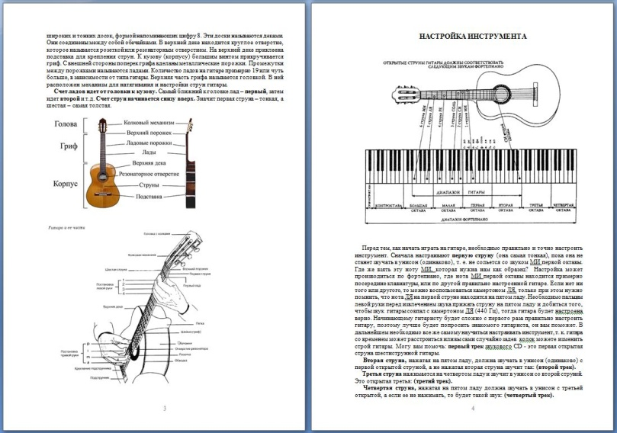
включающий в себя:
1 - музыкальную грамоту;
2 - упражнения на определенные виды техники;
3 - наглядный материал – нотное приложение, которое состоит из трех разделов: 1-ый - а) мелодия, б) аккорды (популярная русско-советская музыка, а так же популярная классика мировой эстрады в оригинальной авторской обработке); 2-ой – классические произведения, таких известных композиторов как А. Иванова-Крамского, М. Джулиани, Маттео Каркасси и др.; 3-ий – произведения в обработке для ансамбля гитаристов, например «Аллилуйя» (Hallelujah) написана и исполнена Леонардом Коэном в 1984 году, Произведение корейского композитора Ирумы Yruma. River flows in you (В тебе течет река), «Manchester et Liverpool»(с фр. — «Манчестер и Ливерпуль») — песня, получившая известность в исполнении французской певицы Мари Лафоре. Мелодия будущей песни была написана французским композиторомАндре Поппом[fr] в 1966 году и записана оркестром Франка Пурселя. И т. п..

- Аудио кейс - музыка на СД (минусовки, плюсовки тех произведений, которые находятся в основной «Школе игры на гитаре» - аудио в формате МР3) – в помощь начинающим гитаристам.

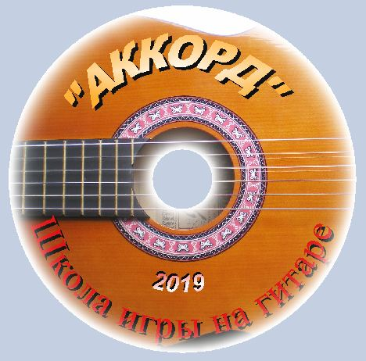 Аудио диск играет вспомогательную роль, одно из которых - возможность музицировать как бы с еще одним гитаристом, роль которого исполняет аудиозапись.

- Видео кейс - (видео-уроки, на которых подробно рассказывается каким образом можно овладеть игрой на музыкальном инструменте, идет подробный разбор музыкальных произведений, иными словами это - обучающее видео в домашних условиях)

